Муниципальное бюджетное общеобразовательное учреждение средняя общеобразовательная школа № 3 имени В.А. Ермолаева села Шедок муниципального образования Мостовский район
(МБОУ СОШ № 3 имени В.А. Ермолаева села Шедок)

Краевой конкурс «Учитель здоровья Кубани»
в 2025 году

Конспект занятия
внеурочной деятельности по «спортивному туризму»
(для учащихся 11-12 лет)

Разработано занятие:
Болотовой Галиной Геннадьевной
Учителем физической культуры
и педагогом дополнительного образования
МБОУ СОШ №3 им. В.А. Ермолаева
села Шедок

с. Шедок
2025 год

Конспект занятия
внеурочной деятельности по «спортивному туризму»
Тема занятия: “Туристы – ловкие, сильные, смелые”.
Место занятия: окрестности села Шедок
Тип занятия: учебное занятие обобщающего повторения.
Форма занятия: соревнование.
Цели: развитие интереса к занятиям спортом и туризмом, воспитание любви к природе, желания вести здоровый образ жизни.
Задачи:
Обучающие: формирование представления о видах туризма, закрепление знаний о туристском снаряжении, привитие навыков туриста в преодолении препятствий.
Воспитывающие: воспитание чувства коллективизма, самостоятельности, взаимовыручки, дисциплинированности.
Развивающие: развитие логического мышления, наблюдательности, зрительной памяти, укрепление здоровья.
Структура занятия.
- Организационный этап.
- Этап актуализации знаний, умений и навыков (повторения).
- Этап обобщения и систематизации (закрепления).
- Этап применения (использование знаний в новой учебной ситуации).
- Этап контроля.
- Этап коррекции.
- Этап информации о домашнем задании.
- Итоговый этап.
- Этап рефлексии.
Формы организации педагогической деятельности: групповая, индивидуальная, фронтальная.
Методы обучения: словесный, наглядные, практические.
Универсальные учебные действия, формируемые на занятии:
Предметные УУД: отработка умения нахождения предметов туристского снаряжения, умения определять виды туризма, умения преодолевать препятствия.
Личностные УУД: формирование мотивации учебной деятельности на основе уже имеющихся знаний, формирование у учащихся умения самоорганизации.
Метапредметные УУД:
1) познавательные: умение принимать решения, формирование умения опыта решения проблем, умения анализировать и обобщать, использование межпредметных связей;
2) регулятивные: целеполагание, планирование деятельности занятия, прогнозирование возможных ошибок;
3) коммуникативные: умение работать в команде и самостоятельно, формирование коммуникативной культуры учащихся.
Оборудование и инвентарь: туристическое снаряжение- 5 шт., аптечка-1, верёвки.
Ход занятия
I. Подготовительная часть (15 мин.)
Организационный этап.
1. Построение, приветствие, сообщение темы и задач урока. 2 мин. (Здесь и далее в скобках показаны организационно-методические указания - Дети организованно заходят в спортивный зал. Повторение команд “Равняйсь!”, “Смирно!”, “Здравствуйте!”. Слова “Юный турист: изучаю родной край” дети произносят хором.). Инструктаж по технике безопасности и правила поведения во время занятия, инструктаж при использовании инвентаря.
Учитель: “Сегодня мы собрались на занятие кружка: “Юный турист: изучаю родной край” Тема нашего занятия: “Туристы – сильные, ловкие, смелые” Сегодня нас ждёт интересное путешествие. Отправляясь в лес, в поход на лесную поляну, мы должны сделать разминку, подготовить мышцы к дальней дороге”
Этап актуализации знаний, умений и навыков (повторения).
2. Повторить повороты на месте, изученные ранее. Учитель - “Направо!”, “Налево!”, “Кругом!”. На месте шагом марш, налево в обход марш!” Наш девиз: “Сильные, смелые, ловкие, умелые!” Наша цель: “Отправляемся в поход, много нового нас ждёт!” 2 мин. (Руки прижаты к туловищу во время выполнения поворотов, повороты выполнять во второй части команды. Слова речёвки дети говорят хором: “Сильные, смелые, ловкие, умелые!”, “Отправляемся в поход, много нового нас ждёт!”)
3. Ходьба. Ходьба на носках, на пятках, высоко поднимая бедро.
Учитель: “Мы идем по узкой лесной тропинке. Посмотрим вокруг: повороты головы влево, вправо. Слева и справа от нас высокие сосны, зелёные ели, молодые берёзки. Они нам дарят кислород. В лесу самый чистый воздух. Вдохните глубоко. Вдох…выдох…”. 2 мин. (Строго соблюдать углы зала. Следить за осанкой, спину держать прямо.)
4. Учитель: “Бегом марш! Медленный бег. Бег на носках, бег, высоко поднимая бедро, бег с захлёстыванием голени назад. Шагом марш!” Ходьба. Упражнения для восстановления дыхания. 2 мин. (Строго соблюдать углы зала, интервал движения. Следить за осанкой, спину держать прямо.)
Учитель: “На вытянутые в стороны руки разомкнись, направляющий и замыкающий образовали круг!”.
Комплекс общеразвивающих упражнений “Зарядка туриста”. 7 мин. (Ученики стоят в кругу. Стихи дети произносят хором. Отметить лучших детей по выполнению упражнений.)
1. Повороты туловища. Погрозить пальцем одной руки, затем другой.
Если утром ты зарядку
Делать очень ленишься,
То в походе от нее
Никуда не денешься. (Спину держать прямо, повороты налево, направо, грозим пальцем при повороте)
2. И.п. – руки вверх, в замок. Наклоны туловища – “рубить дрова”.
Пришла пора заняться костром,
Подружиться с топором.
Вот друзья так уж друзья,
Лучше выдумать нельзя. (Наклоны туловища вперед, назад со взмахом рук, пальцы в замке. Ноги на ширине плеч.)
3. И.п. – о.с. Махи руками вверх и вниз.
Чтобы жар костру задать,
Всем руками помахать.
Огонек гудит: “Постой,
Я ведь тоже не простой!” (О.С. Ноги на ширине плеч, руки поднять вверх, руки опустить вниз)
4. И.п. – руки на пояс. Вращение туловища.
Чтоб в лесу не заблудиться,
Надо вместе покрутиться.
А уставшая спина,
Это просто ерунда. (Круговое движение туловищем. Ноги на ширине плеч)
5. Ходьба на месте с высоким подниманием колен.
Ноги устали не знают,
По горам они шагают.
Я скажу вам “Это ловко!”
Вот что значит тренировка. (Спину держать прямо)
6. Плавные движения руками перед собой.
Вот и наш костер дымится,
Дыма облачко клубится.
Вот он гаснет, наконец,
И зарядочке конец. (О.С. Спину держать прямо. Ноги на ширине плеч)
II. Основная часть (25 мин.)
Туристическая полоса “Идем в поход”
Состоит из различных эстафет и конкурсов (этапов).
Учитель: “Замечательно! Я вижу, вы настоящие друзья спорта, а теперь собираемся в поход, где нас ждут преграды и препятствия.
1 этап. Эстафета «Переправа» Рисунок 1 в приложении 1
2 этап. Эстафета «Подъём траверс-спуск» Рисунок 3 в приложении 1
3 этап. Конкурс “Что в поход с собой возьмём?”
Учитель: Итак,
что в поход с собой возьмём,
если мы туда пойдём?
Очень быстро отвечайте,
но смотрите, не зевайте!
называю я предмет,
он подходит или нет?
Если “да” - в ладоши хлопни,
если “нет” - ногою топни,
только пол не провали
Всё понятно?
Раз, два, три!
котелок, утюг, расчёска,
пылесос, сачок и соска,
вездеход, бинокль, духи,
две засушенных блохи,
носовой платок, подушка,
ласты, мяч, коньки и клюшка,
молоток, верёвка, нож,
ну а соль с собой возьмёшь?
спички, гвозди, сала шмат -
вот и собран наш отряд!
(Дети хлопают – вещь нужна в походе, топают - вещь не нужна).
Учитель: “Собрали рюкзак и оправляемся в поход. А там много препятствий и преград, которые вам необходимо преодолеть”.
Этап применения (использование знаний в новой учебной ситуации).
4 этап. Эстафета «Паутинка» Рисунок 4 в приложении 1
5 этап. Эстафета «Установка палатки». Рисунок 5 в приложении 1
Учитель: “Все трудности преодолели, пора сделать привал, развести костёр и отгадываем загадки”.
6 этап. Конкурс Эстафета «Разжигание костра» «Конкурс туристских загадок”
Команда разжигает костёр Рисунок 2 в приложении 1, затем отгадывает загадки на тему туризма.
Где бы ты ни находился,
если только заблудился,
он укажет тебе, друг,
путь на север и на юг. Компас
На привале нам помог,
суп сварил, картошку спёк,
для похода он хорош,
да с собою не возьмёшь. Костёр
Он с тобою и со мной
шёл лесными стёжками,
друг походный за спиной
на ремнях с застёжками. Рюкзак
Скорчится - с кошку,
а растянется – с дорожку. Верёвка
Что из воды родится,
а воды боится? Соль.
Учитель: «Ребята пора возвращаться домой, но перед нами возникло очередное испытание, разлился ручей, необходимо перебраться с одном берега на другой»
7 этап. Эстафета «Переправа» Рисунок 6 в приложении 1
III. Заключительная часть (5 мин.)
Итоговый этап.
Учитель: “Вот и закончилась игра.
Расходиться нам пора.…
На табло взгляните все –
Подведем итог игре”. 2 мин. (Помощники считают набранные каждой командой баллы)
Объявляется итог. (Таблица очков располагалась в центре зала, участники наблюдали счёт на протяжении всей игры). Учитель называет победителей.
Поощрение учеников. (Все ученики получают приз – апельсины и яблоки).
Этап рефлексии.
Построение в одну шеренгу. 3 мин.
Учитель задает вопросы, дети отвечают: Мне сегодня запомнилось…, Мне сегодня понравилось…, Я сегодня узнал…, Мне было интересно…, Я расскажу друзьям
Этап информации о домашнем задании.
Домашнее задание.
Учитель: “Кто хотел бы нарисовать рисунок или составить рассказ о путешествии, походах, прогулках?”.
Учитель: “Налево! Шагом марш! Песню запевай!” Организованный выход учащихся из зала с песней.
Участники поют: “Вместе весело шагать по просторам, по просторам, по просторам, и конечно припевать лучше хором, лучше хором, лучше хором!”.
Этап коррекции использовался в процессе всего занятия.
Список литературы
Бардин К.В. Азбука туризма. - М.Просвещение.1981.
Коновалова Т.В. “Туристско-краеведческая деятельность учащихся” Киров, 1995.
Фатеева Л.П. “300 подвижных игр для младших школьников” Ярославль, Академия развития, 2000.
А. Евтушенко, И. Стороженко “Программа комплексной туристско-краеведческой подготовки”, Москва “Народное образование”, 2002 г.

Приложение № 1.
Рис. 1 Рис.2
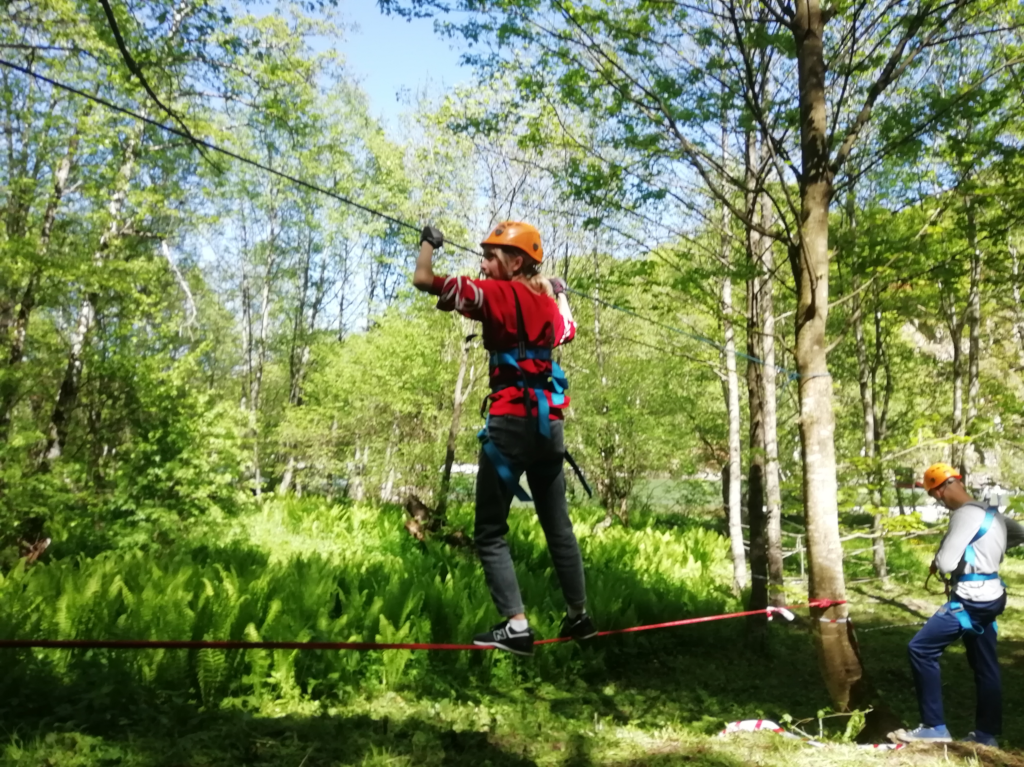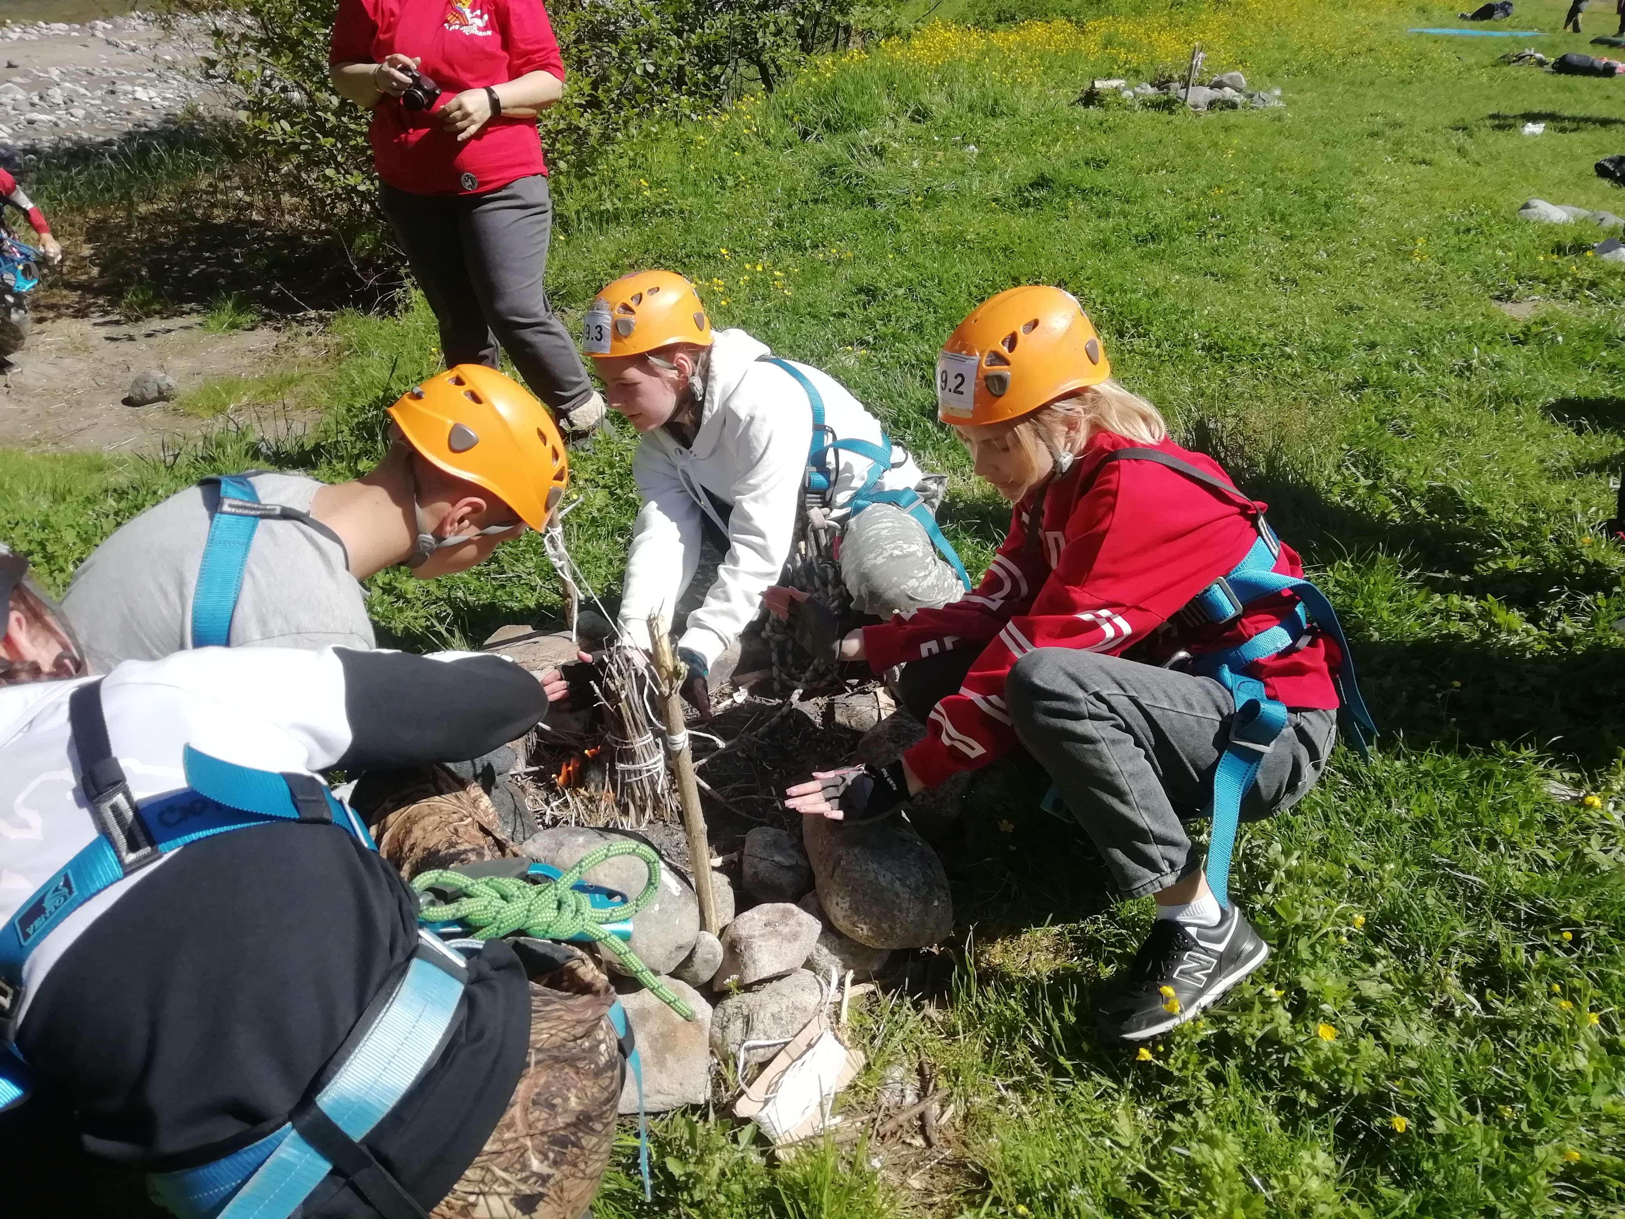
Рис. 3 Рис. 4
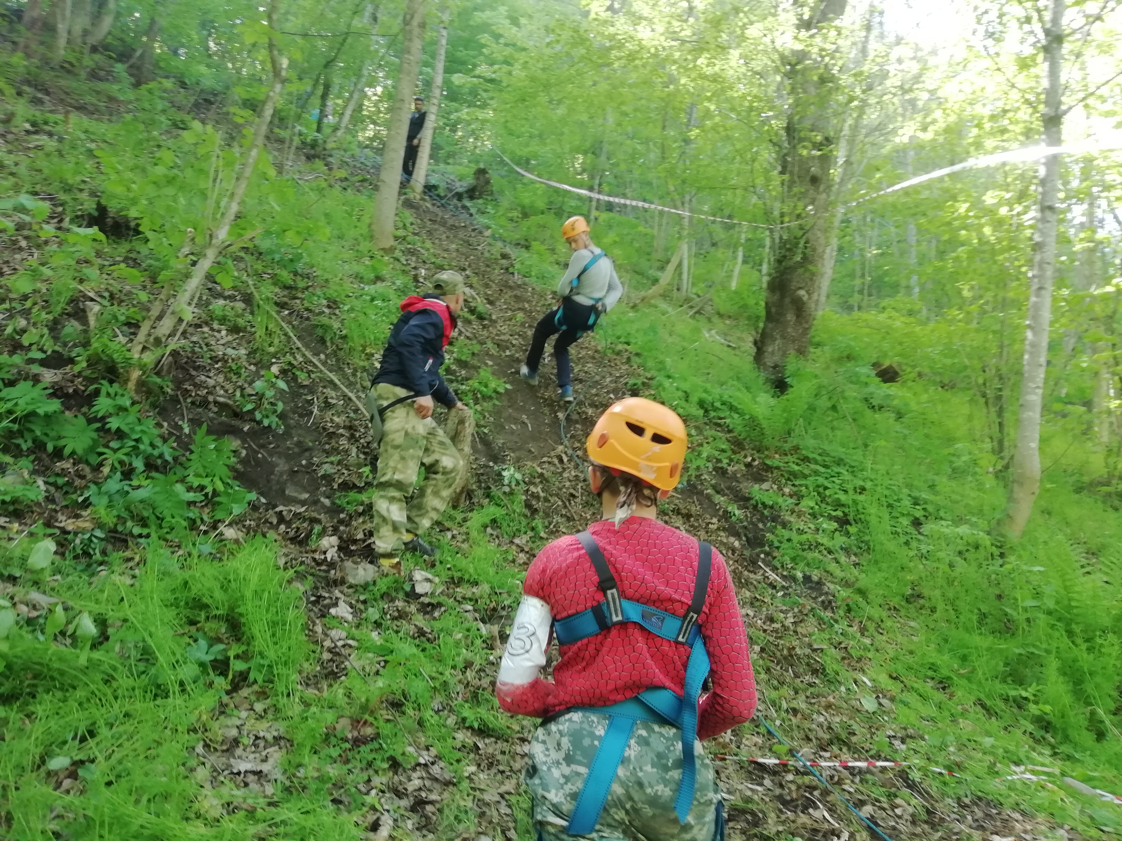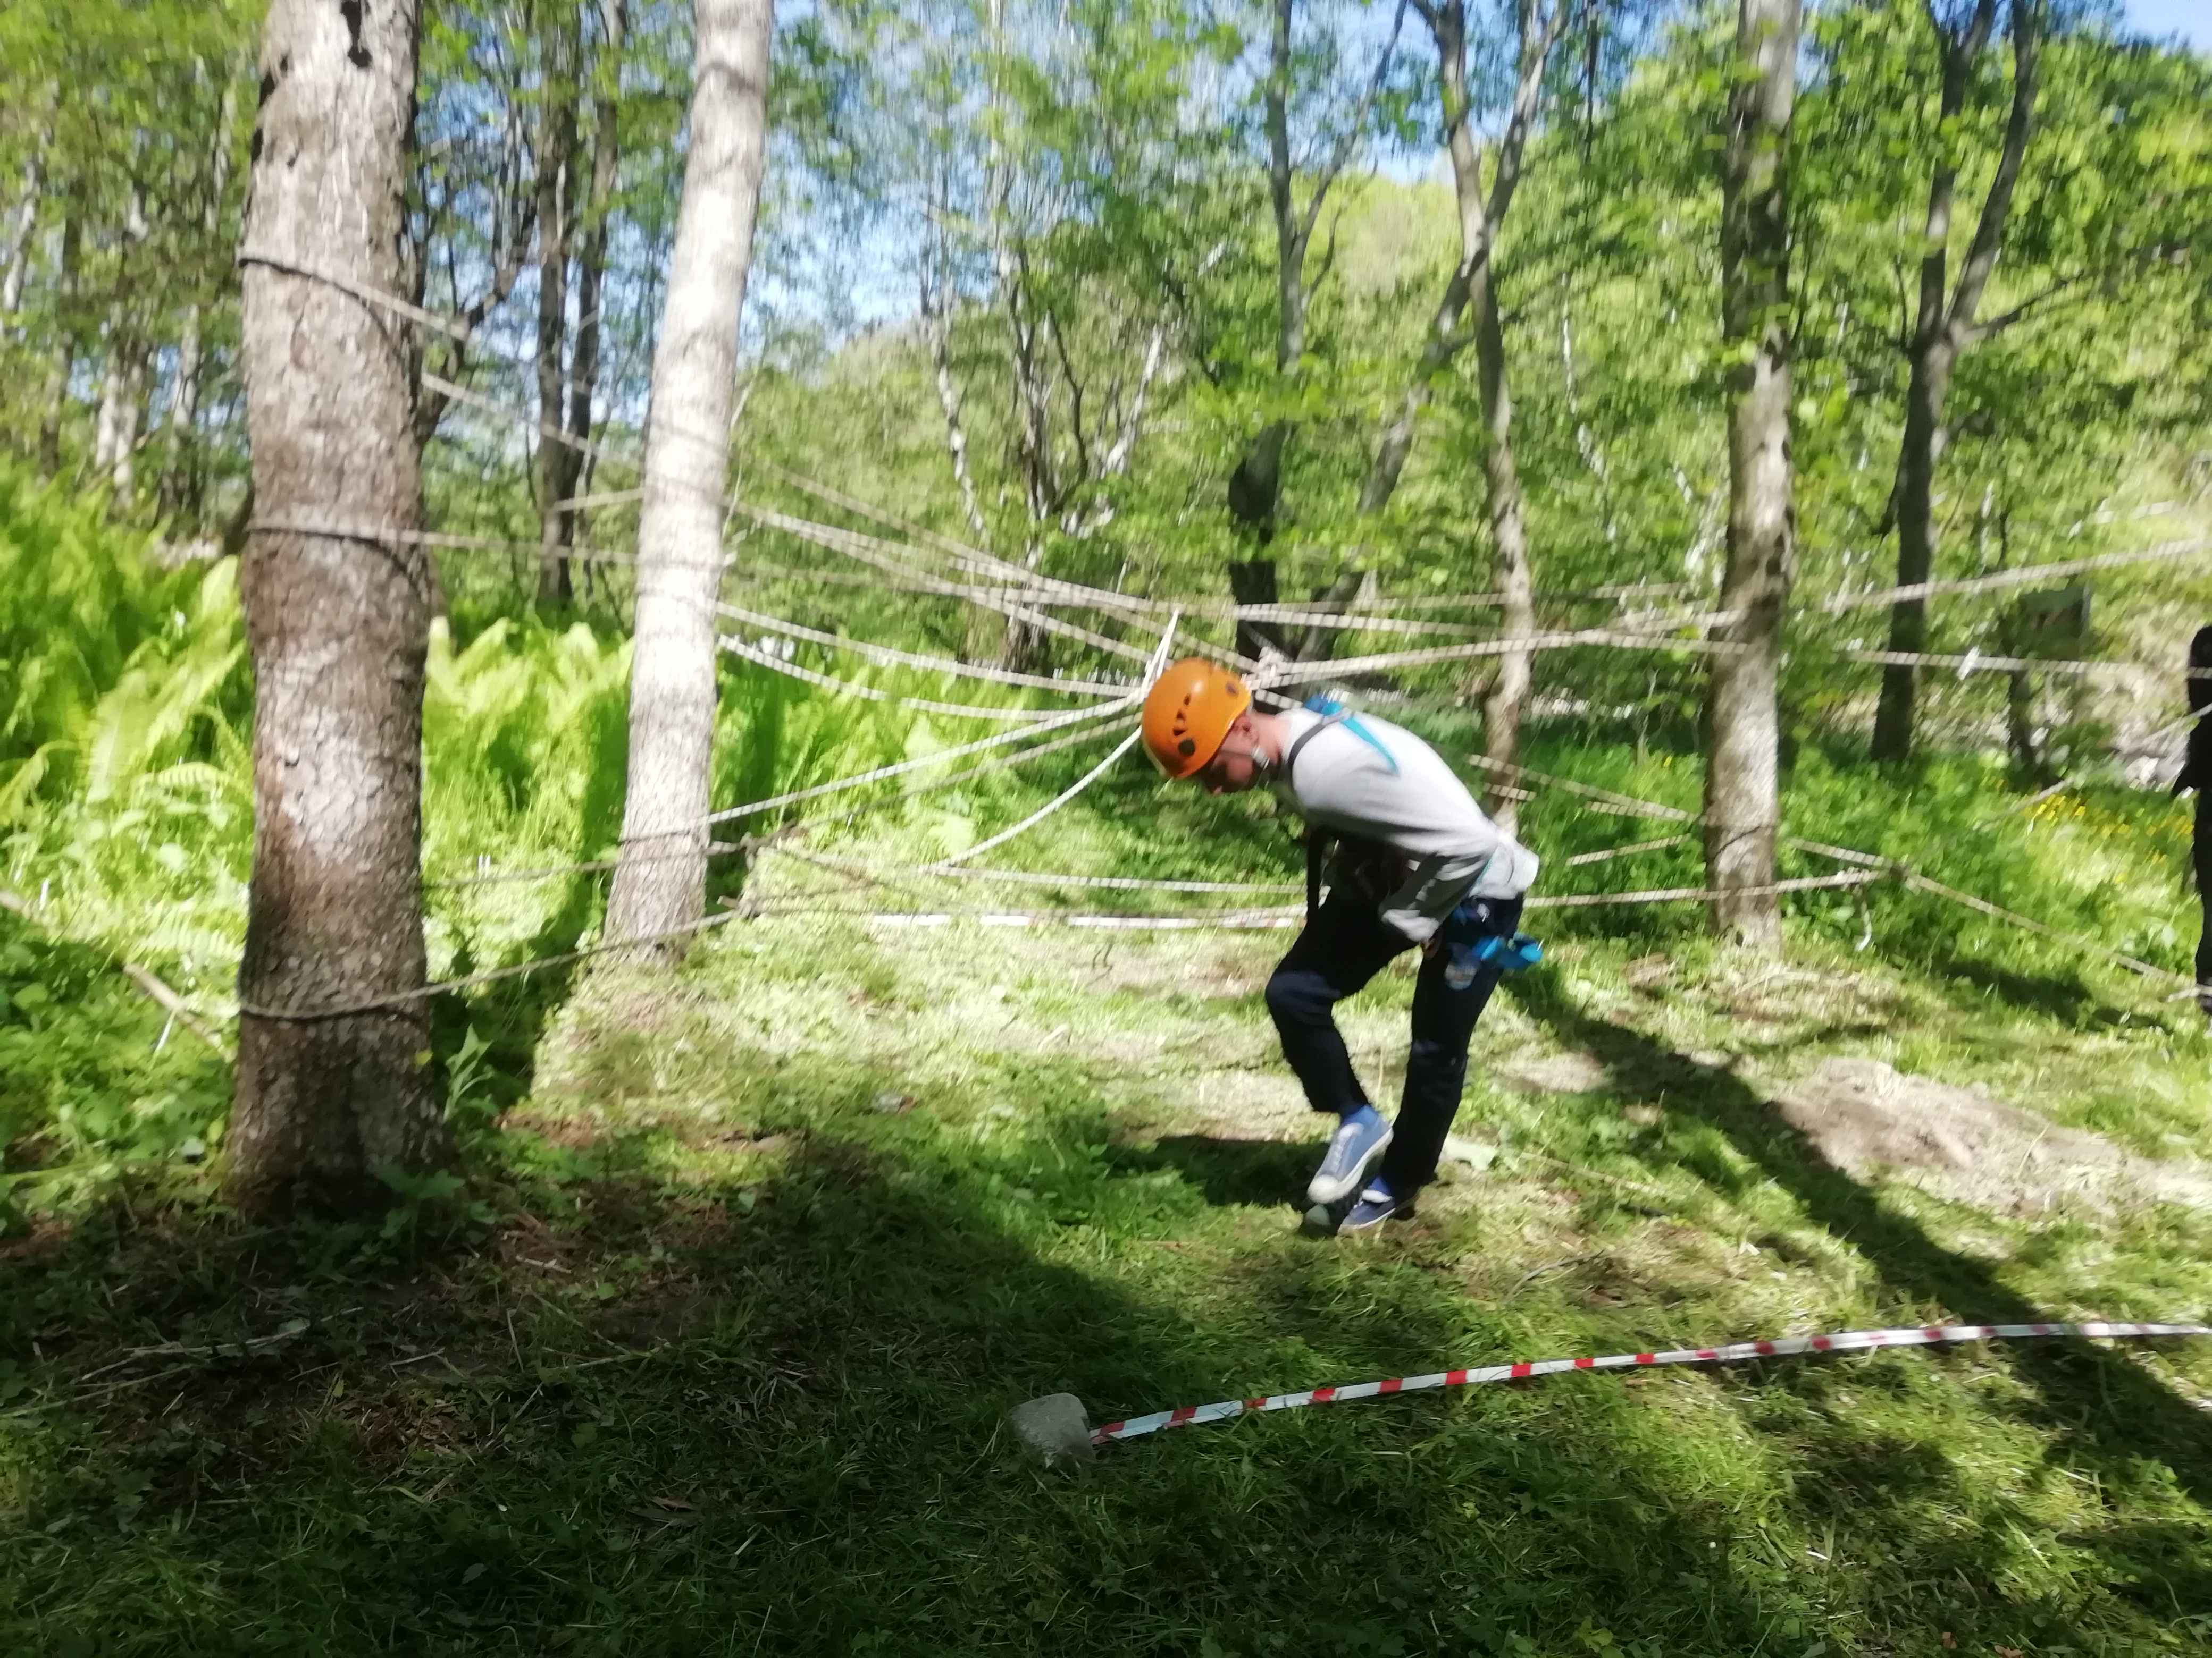
Рис. 5 Рис. 6
